
МІНІСТЕРСТВО ОСВІТИ I НАУКИ УКРАЇНИ
НАЦІОНАЛЬНИЙ ТЕХНІЧНИЙ УНІВЕРСИТЕТ УКРАЇНИ
«КИЇВСЬКИЙ ПОЛІТЕХНІЧНИЙ ІНСТИТУТ
ІМЕНІ ІГОРЯ СІКОРСЬКОГО»
ФАКУЛЬТЕТ БІОМЕДИЧНОЇ ІНЖЕНЕРІЇ
КАФЕДРА БІОМЕДИЧНОЇ КІБЕРНЕТИКИ

Практичне заняття №2
з дисципліни «Об’єктно-орієнтоване програмування»
на тему: «Робота з об’єктами, використання покажчика this»

Варіант №18

Виконав:
студент гр. БС-51
Солярик А.С.
Перевірив:
ст. викладач каф. БМК
Сердаковський В.С.

Зараховано від ___.___._______

___________________________
(підпис викладача)

Київ-2017
Завдання:
- Вивчити теоретичні основи роботи з об’єктами та використання покажчика this.
- Скористатися розробленим в попередній лабораторній роботі класом для розширення його функціональності (нові методи класу мають працювати з покажчиком this).
- Відповідно до свого варіанту розробити діаграму класів в нотації UML та написати програму, яка містить клас для роботи із запитами користувача (методи класу дозволяють відповідно до вибору користувача вивести на екран задані в завданні списки) та інкапсулює в собі масив об’єктів розробленого попередній лабораторній роботі класу (визначення класів та їх реалізації мають бути розташовані у файлах *.h та *.cpp відповідно):
- Створити масив обєктів та вивести на екран:
- список абонентів, час розмови яких перевищує заданий;
- відомості про абонента за введеним номером телефону;
- відомості про абонентів, сума сплати розмов яких перевищує задану.
- Скласти і захистити звіт.
□ Практичне заняття без зауважень

□ Практичне заняття має зауваження:
□ несвоєчасний захист
□ присутні зауваження до UML діаграми:
□ діаграма класу не відповідає коду
□ виконані не за стандартом:
□ атрибути
□ відношення
□ багатостатність
□ інші зауваження:
_____________________________________________________________
_____________________________________________________________
□ присутні зауваження до коду:
□ задача завдання вирішена хибно
□ код програми не компілюється
□ хибно задані специфікатори доступу
□ помилки у визначенні конструкторів / деструкторів
□ використано глобальні змінні
□ статичні змінні при роботі з масивами
□ оформлення коду
□ присутні зайві символи «{» та «}»
□ інші зауваження:
_____________________________________________________________
_____________________________________________________________
□ невірні відповіді на запитання:
□ №1 □ №2 □ №3 □ №4 □ №5
□ №6 □ №7 □ №8 □ №9 □ №10
□ маються інші зауваження:
__________________________________________________________________
__________________________________________________________________
__________________________________________________________________
__________________________________________________________________

UML дiаграмма
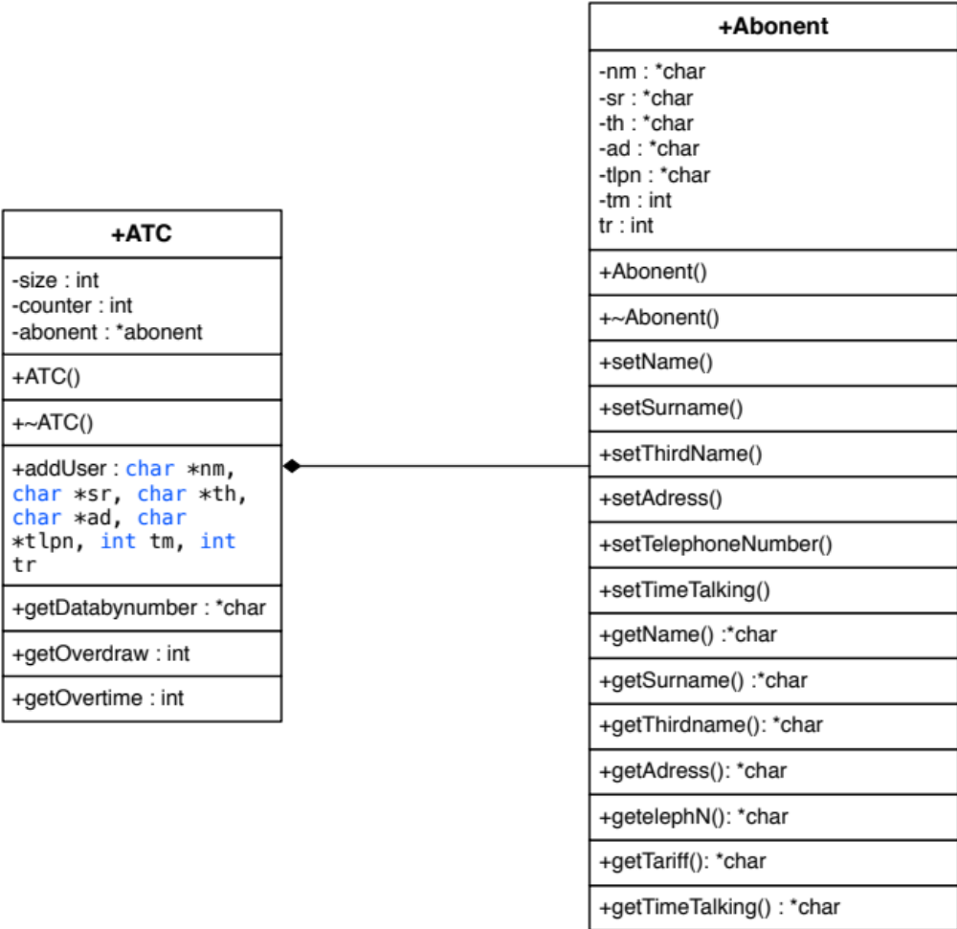

Лістинг програми
Main.cpp
//
// main.cpp
// Lab2
//
// Created by Anton Solyarik on 13.03.17.
// Copyright © 2017 Anton Solyarik. All rights reserved.
//

#include <iostream>
#include "ATC.hpp"
using namespace std;

int main(int argc, const char * argv[]) {
ATC *a = new ATC(3);
a->addUser("Anton","Solyarik","Sergeevich","Kiev","0635814472", 15, 1);
a->addUser("Maksim","Solyarik","Vasiliyevich","Kiev","063581472", 1, 5);
a->addUser("Denis","Solyarik","Sergeevich","Kiev","063581442", 4, 10);
cout<<"How would you like to find out shit about abonets?" << endl;
bool autom;
cout<<"Type 1 for automatic test, 0 for manual use"<<endl;
cin>>autom;
if(autom)
{
a->getDatabynumber("0635814472");
a->getOverdraw(5);
a->getOvertime(5);
} else
{

cout << "1. By phone number." << endl;
cout << "2. By overdraw." << endl;
cout << "3. By overtime." << endl;
int i = 0;
cin >> i;
char number[11] = {0};
switch (i)
{
case 1:
cout << "Type number: ";
for (int i = 0; i < 10; ++i)
{
cin >> number[i];
}
cout << "Good boy." << endl;
a->getDatabynumber(number);
break;
case 2:
int draw;
cout << "Type overdraw value: ";
cin >> draw;
a->getOverdraw(draw);
break;
case 3:
int time;
cout << "Type time value: ";
cin >> time;
a->getOvertime(time);
break;
default:
cout << "Nope. You typed wrong number.";
break;
}

}
return 0;
}
Abonent.hpp
//
// Abonent.hpp
// Lab1
//
// Created by Anton Solyarik on 28.02.17.
// Copyright © 2017 Anton Solyarik. All rights reserved.
//

#ifndef Abonent_hpp
#define Abonent_hpp
#include <iostream>
#include <string>
#include <stdio.h>
class abonent
{
private:

char
*name,
*surname,
*thirdname,
*adress,
*telephN;

int
timetalking,
tariff;
abonent() {}

public:
abonent(char *nm, char *sr, char *th, char *ad, char *tlpn, int tm, int tr): name(nm), surname(sr), thirdname(th),adress(ad),telephN(tlpn),timetalking(tm),tariff(tr)
{

name = new char[strlen((nm))];
strcpy((name), (nm));
surname = new char[strlen((sr))];
strcpy((surname), (sr));
thirdname = new char[strlen((th))];
strcpy((thirdname), (th));
adress = new char[strlen((ad))];
strcpy((adress), (ad));
telephN = new char[strlen((tlpn))];
strcpy((telephN), (tlpn));

}
~abonent()
{
delete[] name;
delete[] surname;
delete[] thirdname;
delete[] adress;
delete[] telephN;
tariff = NULL;
timetalking = NULL;

}
void setName(char *nm);
void setSurname(char *nm);
void setThirdname(char *nm);
void setAdress(char *nm);
void setTelephoneNumber(char *nm);
void setTariff(int nm);
void setTimeTalking(int nm);
void getInfo();
char *getName() {return name;};
char *getSurname() {return surname;};
char *getThirdname() {return thirdname;};
char *getAdress() {return adress;};
char *gettelephN() {return telephN;};
int getTariff(){return tariff;};
int getTimetalking(){return timetalking;};

};
#endif

Abonent.cpp

#include "Abonent.hpp"

using namespace std;
#include <iostream>
#include <string>

void abonent::setName(char *nm)
{
if (name!=NULL)
{
delete[] name;
name = new char[strlen((nm))];
strcpy((name), (nm));
}
else
{
name = new char[strlen((nm))];
strcpy((name), (nm));
}

}
void abonent::setSurname(char *nm)
{
if (surname!=NULL)
{
delete[] surname;
surname = new char[strlen((nm))];
strcpy((surname), (nm));
}
else
{
surname = new char[strlen((nm))];
strcpy((surname), (nm));
}
}
void abonent::setThirdname(char *nm)
{
if (thirdname!=NULL)
{
delete[] thirdname;
thirdname = new char[strlen((nm))];
strcpy((thirdname), (nm));
}
else
{
thirdname = new char[strlen((nm))];
strcpy((thirdname), (nm));
}
}
void abonent::setAdress(char *nm)
{
if (adress!=NULL)
{
delete[] adress;
adress = new char[strlen((nm))];
strcpy((adress), (nm));
}
else
{
adress = new char[strlen((nm))];
strcpy((adress), (nm));
}
}
void abonent::setTelephoneNumber(char *nm)
{
if (telephN!=NULL)
{
delete[] telephN;
telephN = new char[strlen((nm))];
strcpy((telephN), (nm));
}
else
{
telephN = new char[strlen((nm))];
strcpy((telephN), (nm));
}
}
void abonent::setTariff(int nm)
{
tariff = nm;
}
void abonent::setTimeTalking(int nm)
{
timetalking = nm;
}
void abonent::getInfo()
{
cout<<"**************************"<<endl;
cout <<name<<" "<<surname<<" "<<thirdname<<" "<<endl;
cout<<telephN<<" "<<adress<<" "<<endl;
cout<<"Tariff: "<<tariff<<endl;
cout<<"TimeTalked: "<<timetalking<<endl;
cout<<"**************************"<<endl;
}

ATC.сpp

#include <iostream>
#include <string>
#include "ATC.hpp"
#include "Abonent.hpp"
using namespace std;

ATC::ATC(unsigned int sizet)
{
this->a = new abonent * [sizet];
this->size = sizet;
this->counter = 0;
}

ATC::~ATC()
{
for (int i = 0; i < size; ++i)
{
delete this->a[i];
}
delete a;
size = NULL;
counter = NULL;
}

void ATC::getOvertime(int time)
{
for (int i = 0; i< size; i++)
if (this->a[i]->getTimetalking()>=time)
cout <<"User "<<this->a[i]->getName()<<" got overtime!"<<endl;

}

void ATC::getOverdraw(int money)
{
for (int i = 0; i< size; i++)
if (this->a[i]->getTariff()>=money)
{
{
{
cout <<"User "<<this->a[i]->getName()<<" got overdraw!"<<endl;
this->a[i]->getInfo();
}
}
}
}

void ATC::getDatabynumber(char *number)
{
for (int i = 0; i< size; i++)
if (strcmp(this->a[i]->gettelephN(), number) == 0)
this->a[i]->getInfo();
}

void ATC::addUser(char *nm, char *sr, char *th, char *ad, char *tlpn, int tm, int tr)
{
if(counter!=size)
{
this-> a[counter] = new abonent(nm, sr, th, ad, tlpn, tm, tr);
++counter;
}
else
cout<<"Overload from set size"<<endl;

}
ATC.hpp
//
// ATC.hpp
// Lab2
//
// Created by Anton Solyarik on 13.03.17.
// Copyright © 2017 Anton Solyarik. All rights reserved.
//

#ifndef ATC_hpp
#define ATC_hpp

#include <stdio.h>
#include "Abonent.hpp"
#include "ATC.hpp"
class ATC
{
private:
unsigned int size;
unsigned int counter;
abonent **a;

public:
ATC(unsigned int sizet);
~ATC();
void getOvertime(int time);
void getDatabynumber(char *number);
void getOverdraw(int money);
void addUser(char *nm, char *sr, char *th, char *ad, char *tlpn, int tm, int tr);
void removeUser();
};

#endif /* ATC_hpp */

Результат програми

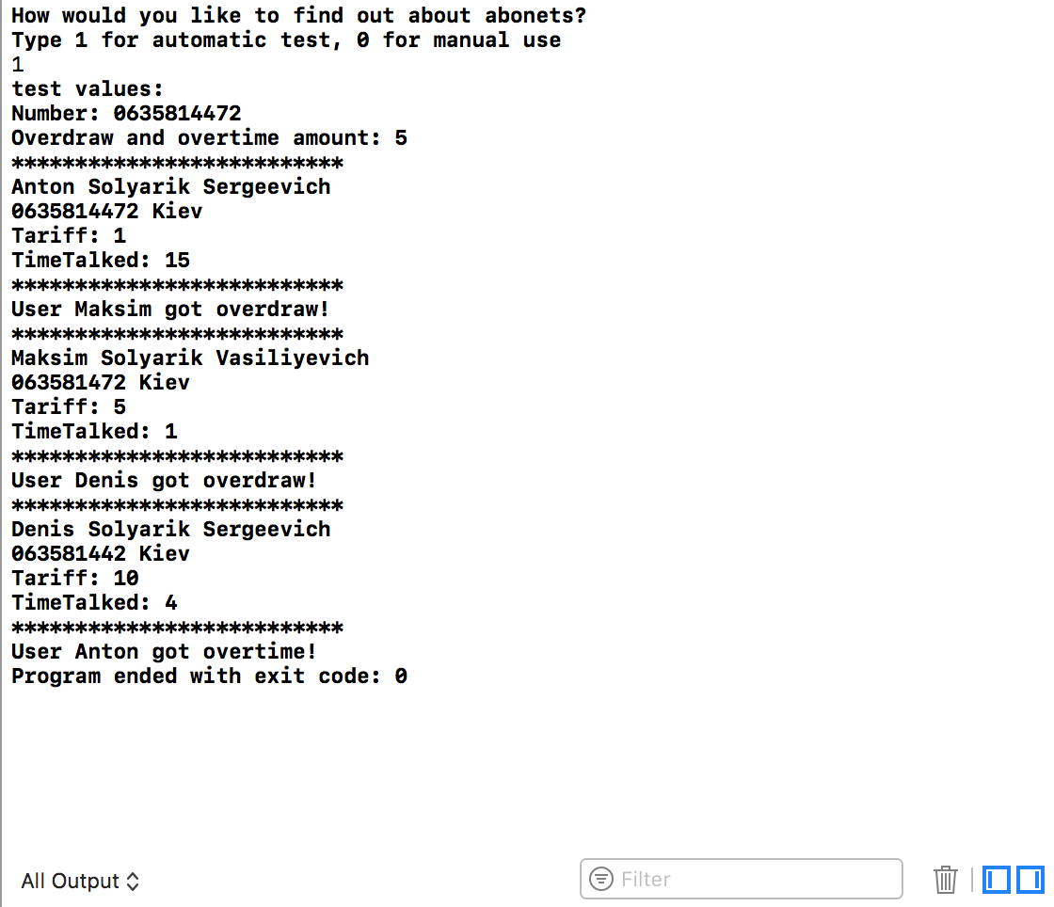

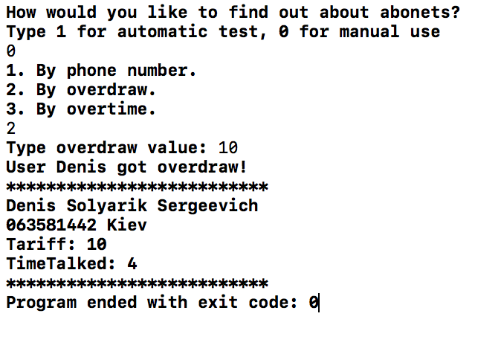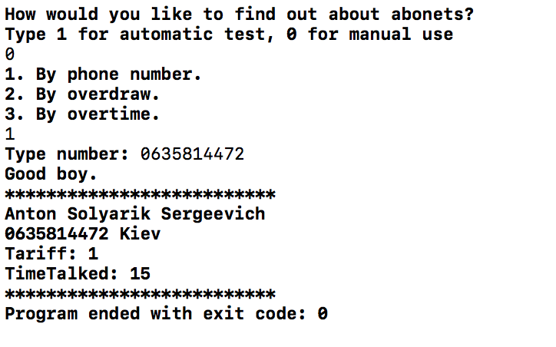
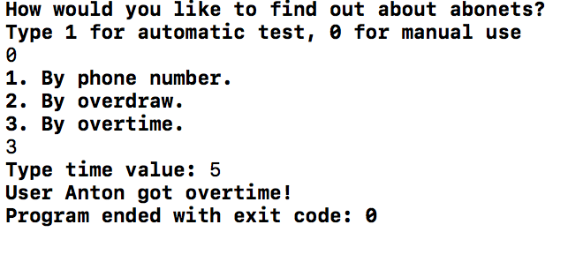
Контрольні запитання
- Що таке покажчик this?
Это указатель на текущий объект.
2. Навести приклад, в якому не можна організувати код без використання this?
Caller *getCurrentCaller()
{
return this;
}
3. Два способи ініціалізації об’єктів у програмі.
Статическое создание и создание через new.
Abonent Maxim(“0635814472”);
Abonent *Maxim = new Abonent(“0635814472”);
- Як ініціалізувати масив об’єктів?
Например, как масив переменных.
- Чому не можна ініціалізувати поле, що є масивом, під час визначення класу?
Потому что неизвестно количество объектов, которые будут существовать. Если же количество объектов известно, то инициализировать поле можно.
7. Перелічити випадки, коли один клас використовує інший.
Наследование, когда существуют поля с другим классом.
- Які є види відношень між класами? Ассоциации, обобщения, реализации и зависимости
- Які види відношень між класами визначені в мові моделювання UML?
Ассоциации, обобщения, реализации и зависимости
- Який тип відношення встановлено між класами в даній лабораторній роботі?
Агрегация.
- Що означає оператор (::)?
Это оператор расширения зоны видимости.

